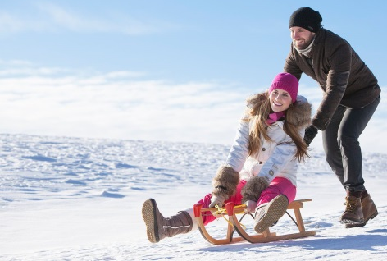
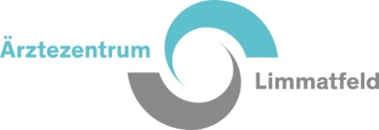
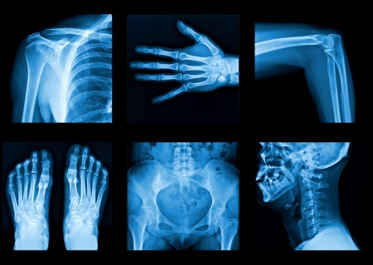

Einladung zur interdisziplinären Fortbildung im AZLF

Thema: Verletzungen und Beschwerden des Bewegungsapparats im Winter
Wann: Donnerstag, 21. November 2019, 16 Uhr – 18 Uhr
Wo: Ärztezentrum Limmatfeld, 8953 Dietikon

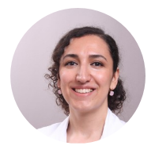
Referenten im Ärztezentrum Limmatfeld

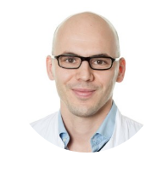
Radiologie: med. pract. Mahshid Sheikh-Sarraf
Ärztliche Standortleiterin Radiologie AZLF

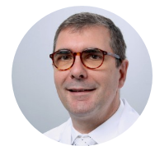
Orthopädie: PD Dr. med. Patrick Vavken
FA Orthopädie, FA Sportmedizin, FA Schmerztherapie

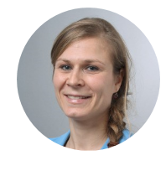
Rheumatologie: Dr. med. Andreas Thueler
Chef Rheumatologie Kantonsspital Baden AG

Physiotherapie: Dominique Meier
eidg. diplomierte Physiotherapeutin HF

Interdisziplinäre Fortbildung
Gerne laden wir Sie ein, an unserer interdisziplinären Fortbildung teilzunehmen. Freuen Sie sich auf
einen Fortbildungsanlass einer anderen Art. Bei einem gemeinsamen Apéro diskutieren wir
miteinander spannende Fälle. Bei Interesse können Fälle aus Ihrem Praxisalltag nach vorgängigem
Übermitteln an uns in ungegezwungener Runde interdisziplinär beurteilt werden.

Credits
Credits SGAIM, SGR und SGSM sind beantragt.

Anmeldung
Bitte melden Sie sich bis spätestens am Montag den 18. November 2019 per Mail an: info@azlf.ch

